Сценарий досугового развлечения «День смеха» в 1младшей группе.
Дата проведения: 01.04.2019г
Участники: ведущая Никитина Е.В; клоун – Панкова И.Ю;
родители – дети 1младшей группы.

Цель: создать условия для сплочения детского коллектива, сотрудничеству с родителями; вызвать эмоциональный подъём и сформировать праздничную культуру, умение играть, не скрывать свои эмоции, веселиться и радоваться успехам друзей.
Задачи: Развивать у детей мышление, воображение, любознательность. Развивать эстетический вкус к окружающей среде, эмоциональную сферу, чувство сопричастности к развлечениям. Формировать стремление испытывать чувство веселья, радости, удовлетворения при развлечениях, играх. Приобщать детей к созерцанию кукол «би-ба-бо».
Оборудование: мыльные пузыри, шарики, фломастеры, музыкальное сопровождение, ширма для показа сказки, куклы «би-ба-бо»
Ход мероприятия.
Дети с мамами сидят на стульях полукругом.
(звучит веселая детская песенка)
Ведущий. Что за праздник без народа?
Что за праздник без гостей?
Заходи любой, попробуй,
Рассмешить своих друзей!
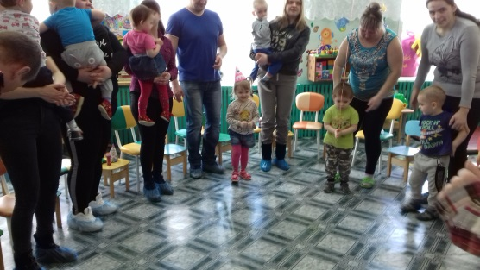
Забегает “Клоун” (Его действия сопровождаются любой весёлой музыкой.) Для начала давайте поздороваемся! Клоун здоровается с детьми, протягивая каждому руку со словами «Привет!»
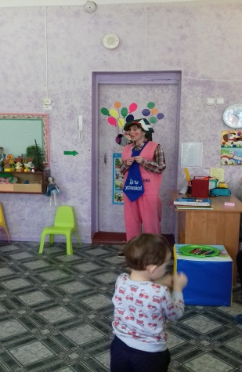
Чупс: Ребята, давайте все вместе скажем «Привет!» Теперь пришла пора нам познакомиться. Я Чупс!
Вместе: А как вас зовут, скажите, свое имя назовите!
Игра «Назови своё имя» (дети кричат хором каждый свое имя) Чупс: Все понятно: всех мальчишек зовут «Би-би-би», а девчонок «Сю-сю-сю»!
А сейчас ответьте звонче,
Кто умеет хлопать громче,
Не жалея пальчики: Девочки иль мальчики? (Игра «Кто громче хлопает»)
А потопать не хотите ли? (Ответы детей.)
Мальчики пусть не скучают,
Громко топать начинают! (Топают мальчики.)
А теперь задорно, громко топай, каждая девчонка! (Топают девочки.)
Ведущий. Если вам смешинка в рот
Вдруг случайно попадёт
Не сердитесь, не ворчите
Хохочите, хохочите!

Клоун: Какие вы ребята молодцы.
Давайте потанцуем вместе!
Танец «Буги - вуги»

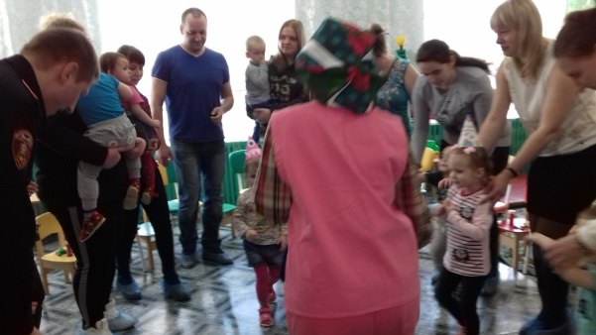

Клоун: Ребятишки, вы такие молодцы!
Я пришел сюда не зря! Конечно не зря, у нас сегодня праздник «1апреля – день смеха », будем праздновать все вместе! Будем мы играть, мыльные пузыри пускать! Коли, Саши, Кати, Вовы, веселиться вы готовы? (Ответ детей)
Итак, я знаю что у каждой мамы в кармане лежит шарик.
По сигналу мамы должны надуть шарики, кто первый поднимет шарик вверх (размер шарика у меня в руках)
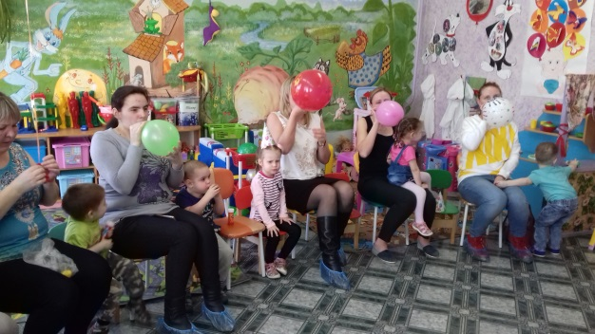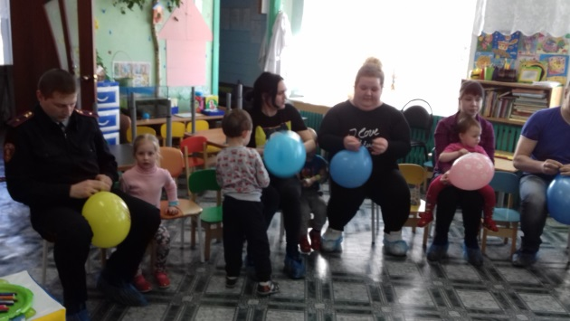
Задание для детей: нарисовать веселое личико на шарике, помощь мамы принимается.
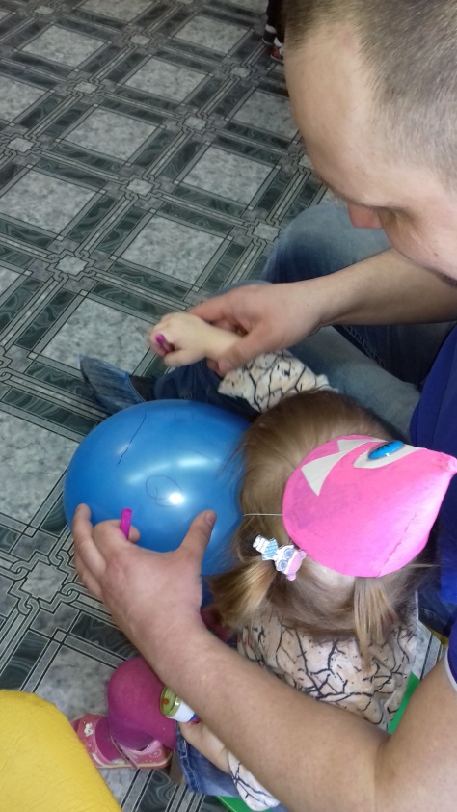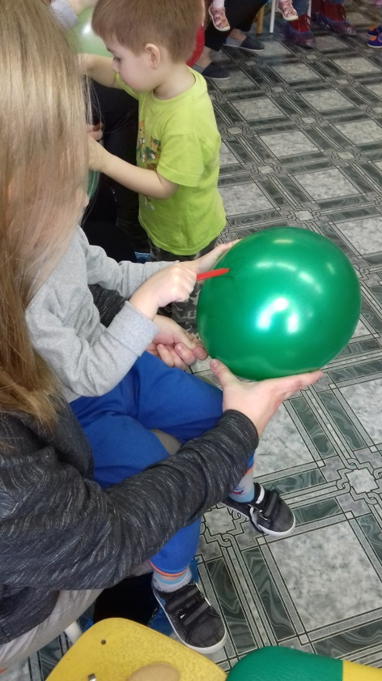

Задание для мальчиков и девочек. Игра «Кто быстрее пройдет тоннель» (соревнуются мальчики и девочки)
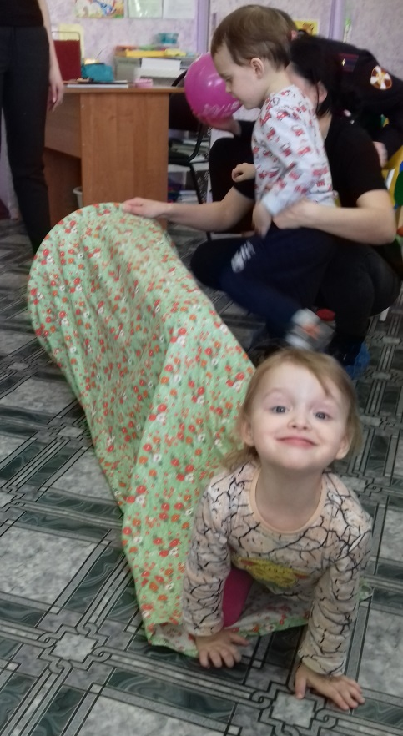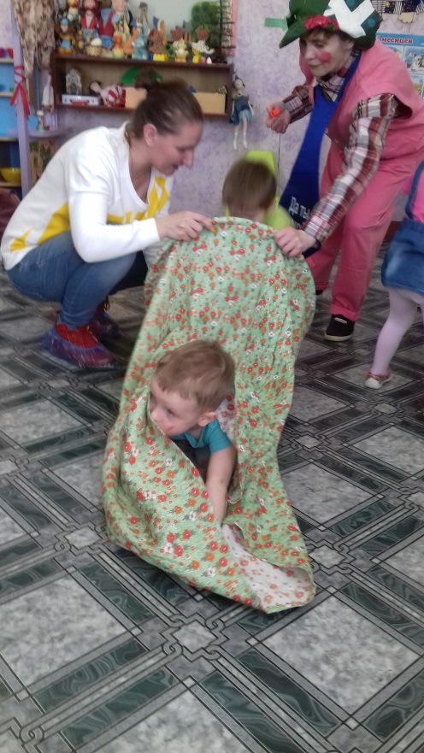
Задание для родителей «Кто выдует самый большой пузырь»
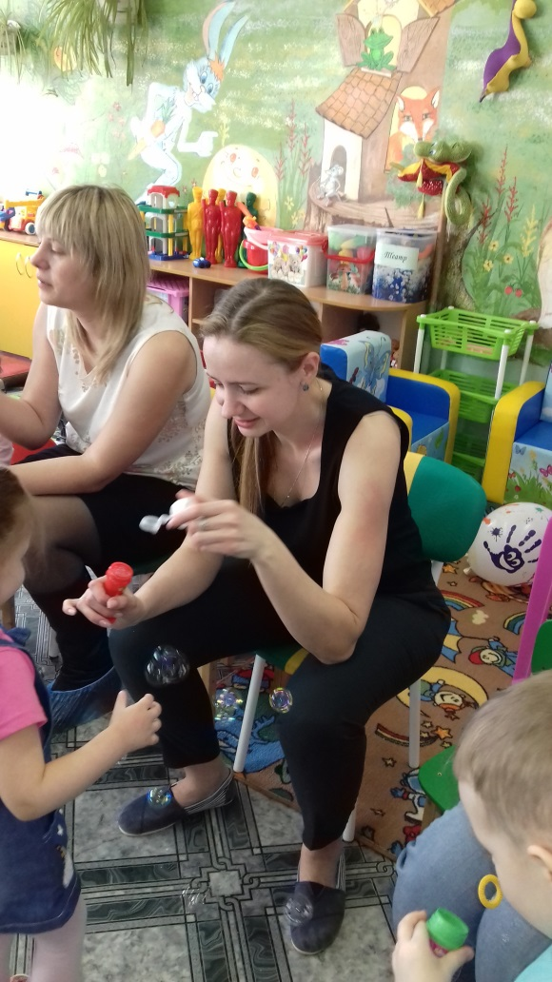
Мамы выдувают пузыри, дети радуются за мам.
Задание для детей «Кто больше выдует пузырей»
Ведущий: Уважаемые взрослые, детки – умнички, среди вас есть капризуля» (ответы детей)
А теперь пришла пора отдохнуть и посмотреть сказку сказку «Сказка про Капризулю»
А покажет вам сказку детский кукольный театр из города «Колокольчик»
Показ сказки……
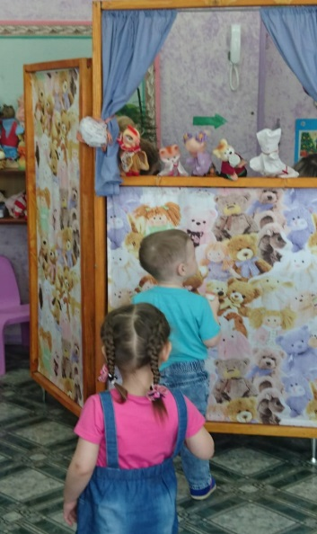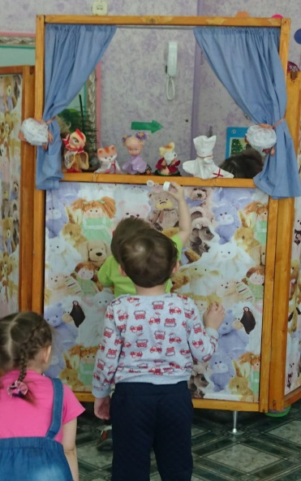

Ведущая: Дети, на этом наш праздник окончен. Всем спасибо за внимание (хлопают)

Клоун раздает медали за участие в празднике.

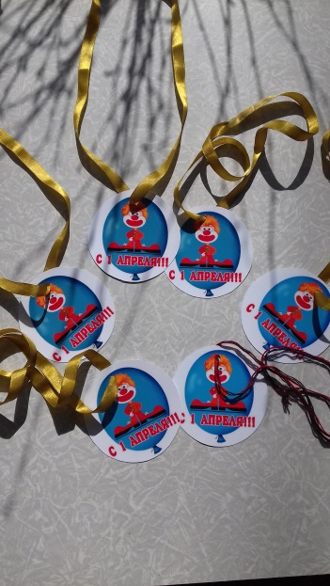

Приложение

Сказка про Капризку.
Действующие лица: Автор, Машенька ,Мурзик , Барбос ,Барашек ,Петушок.
Автор: Может это правда, а быть может быть и нет,
Было то недавно, а быть может нет.
Жила-была послушная девочка и звали её Машенька. И вот что однажды с ней случилось.
Маша: (Кричит, плачет) Не хочу я руки мыть,
Не хочу я кушать,
Целый день я буду ныть,
Никого не слушать!
Автор. Прибежал её любимый пес Барбос.
Барбос: Что случилось с нашей Машей?
Она плачет, кричит, ничего не хочет делать!
Автор. Рядом с Машей и котенок любимый сидит
Мурзик: Поговорим, утешим!
Барбос: Машенька, пойдем погуляем.
Мурзик: Смотри какая хорошая погода…
Маша: А я хочу плохую, пусть идет дождь!
Мурзик: Но тогда ты промокнешь!
Маша: Хочу промокнуть!
Мурзик: Может ты хочешь есть? Я принесу тебе…
Маша: Ничего я не хочу!
Барбос: И мороженого не хочешь? Сливочного, шоколадного, клубничного, брусничного…
Маша: Ни мороженого, ни пирожного!
Мурзик: может быть ты хочешь пить? Хочешь я принесу тебе чаю?
Маша: Ничего я не хочу! Ни мороженого, ни пироженого, ни чаю, ни молока, ни какао!
Мурзик и Барбос вместе: Почему же ты тогда плачешь и кричишь?
Маша: Почему я все кричу?
Вам какое дело,
Ничего я не хочу!
Все мне надоело!
Барбос: Может быть ты больна? Позовем тебе врача.
Мурзик и Барбос вместе: Доктор, доктор, наша Маша заболела!!!!
Входят Барашек и Петушок.
Барашек. Я доктор удивительный, лечу болезни все,
А ну-ка покажите мне кто здесь болеет Бе-е-бе!!
Со мной пришел помощник мой громкоголосый Петушок.
Мурзик и Барбос вместе: Наша Маша заболела! И мы не знаем чем!
Барашек: Скажите Маша: «а-а-а»!!
Маша: Бе-е-е-е
Барашек: Дыши
Маша: Сами дышите!
Петушок: АГА! ОГО!
Маша: (Перестаёт плакать) Что «ага» и что «ого»?! Что вы говорите?
Барашек: Ладно, скажу по секрету! Только ты никому не говори!
Маша: Никому не скажу, но что?
Барашек: ТЫ проглотила Капризку. Он летал и залетел тебе в рот, когда ты плакала.
Маша: Я проглотила Капризку? А какой он?
Петушок: Он сердитый, неумытый,
страшный зверь,
Бука, злюка, любит скуку,
Он в тебя залез теперь!
Барашек: Тут он тут он, рядом, близко,
И зовется он Капризка!
Петушок: Он летал, и залетел тебе в рот, когда ты плакала, и ты сама стала Капризкой!
Маша: (плачет) Не хочу быть Капризкой!
Барашек: Тогда скажи весело и громко «Я не хочу быть Капризкой, Капризка, уходи вон!»
Маша: «Я не хочу быть Капризкой и не буду больше плакать, Капризка, уходи вон!»
Маша, Мурзик, Барбос: Вылетел! Вылетел! Вон-вон полетел! Капризка!
Мурзик, Барбос: Спасибо, доктор, вылечили вы нашу Машу!
Маша: А куда же полетел Капризка?
Мурзик: Искать ребят, которые плачут и капризничают. Залетит он к ним в рот и они сами станут Капризками!
Маша: Я не буду больше плакать и открывать рот!
Поют вместе:
Лучше съешьте вы ириску,
Или сладких сухарей,
А Капризку, а Капризку,
Прочь гоните поскорей! - 2 раза
Автор: Так Маше удалось победить Капризку и стать хорошей, послушной девочкой!

